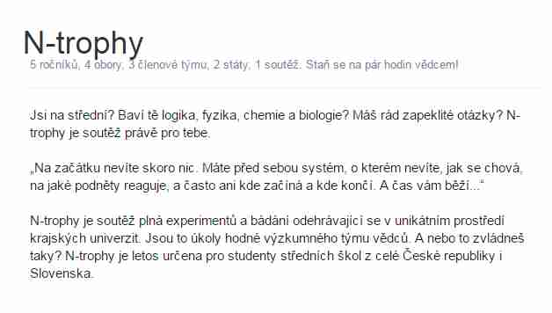

http://ntrophy.cz/

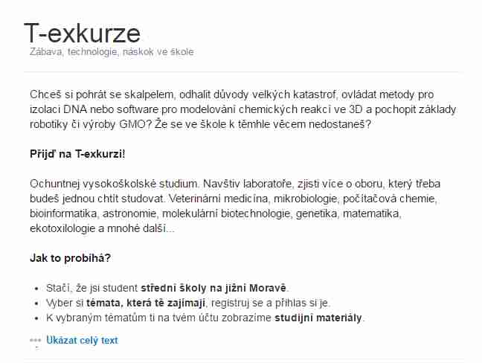

http://www.jcmm.cz/cz/t-exkurze.html

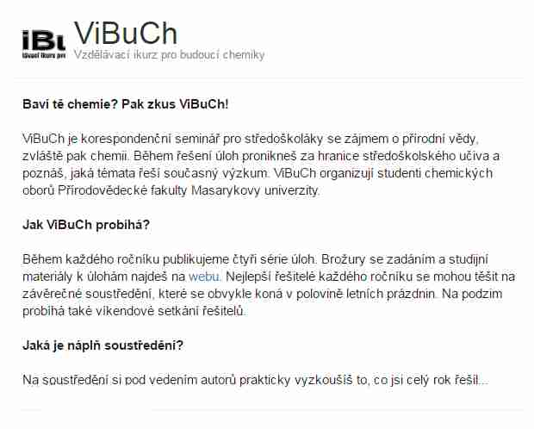

http://vibuch.math.muni.cz/

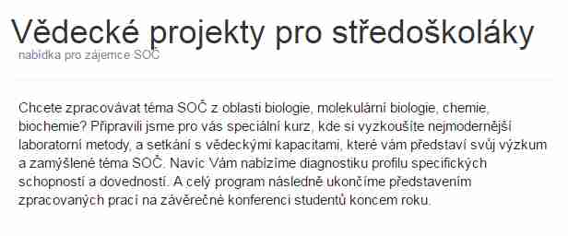

http://bioskop.muni.cz/cs/kalendar-kurzu/verejnost/nabidka-kurzu/pcr-prakticka-copirka-pro-ruce

Chemická olympiáda
Hlavním garantem olympiády akreditované Ministerstvem školství, mládeže a tělovýchovy České republiky (MŠMT ČR) je Vysoká škola chemicko-technologická v Praze (VŠCHT - organizace pověřená MŠMT ČR) a Ústřední komise Chemické olympiády (ÚK ChO). Oficiální stránky Chemické olympiády naleznete na adrese: www.chemicka-olympiada.cz.

Stanice přírodovědců DDM hlavního města Prahy je odborným a organizačním garantem krajských kol v Praze. Přihlásit se k účasti v Chemické olympiádě (ChO) je možné na e-mailu:hrdina@ddmpraha.cz.

http://chemicka-olympiada.cz

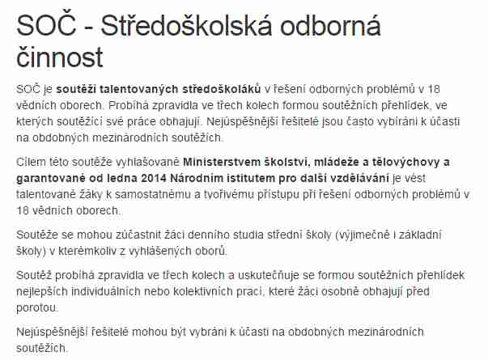
http://www.soc.cz

